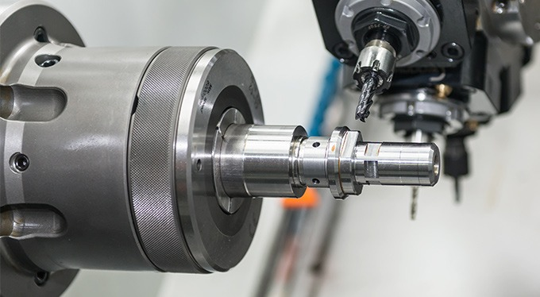
Foto: Microprecision.
Jul 4, 2018

Microprecision investerar mera

I juni förvärvade Microprecision bolaget Mecona Produktion. Sedan dess har en ny maskin hunnit landa och ytterligare två är på väg.
I juni förvärvade Microprecision samtliga aktier i Mecona Produktion AB. Ambitionen med förvärvet var att tillföra ytterligare specialkompetens för att bli en starkare och flexiblare aktör. Sammanslagningen resulterar i att 10 anställda ifrån Mecona nu anställs hos Microprecision, vilket innebär totalt 65 anställda.
I juni installerades också företagets nya 5-axliga fräsmaskin - Makino a500Z, från Johan Nordström Verktygsmaskiner.
-Anledningen till att vi valde just denna maskin var att vi var ute efter en robust 5-axlig fräsmaskin för prototyper och låga serier för att inte lasta våra övriga 5-axliga maskiner som går i 3-skift. Vi får nämligen mycket förfrågningar kring just detta och våra kunder värdesätter snabba leveranstider även på korta serier och vi förväntar oss att Makino maskinen kommer att tillgodose dessa krav, säger Peter Kjellqvist, Microprecisions vd sedan nio månader tillbaka.
Men Microprecision nöjer sig inte där, utan har också beställt två nya STAR längdsvarvar från Lenima, en 20 mm och en 32 mm.
-Anledningen till att vi köper in dessa är att vi har några jobb idag som går i fleroperationssvarvar men som skulle kunna göras i längdsvarv, förklarar Peter Kjellqvist för Svensk Verkstad.
-Med förvärvet av Mecona Produktion AB så får vi in längdsvarvkompetens, vilket gör att detta är ett affärsområde som vi nu kan växa inom.
Den första längdsvarven levereras i september och den andra i slutet av oktober, ungefär samtidigt som flytten av Mecona beräknas vara avklarad.
I slutet av maj hade Microprecision också sitt certifieringsorgan på besök och nu hänger nya certifikat på väggen: ISO9001:2015, ISO14001:2015 och OHSAS18001:2007.

